继滨江CBD后，温州下一个热点区域在哪里？

**继滨江CBD后，温州下一个热点区域在哪里？**

价值投资始终要遵循城市发展的脉络。如何把脉城市发展，更多的还是要看政府对城市发展的规划。

《2003—2020年温州市城市总体规划》中政府指出要以“一横一纵三片”为主要思路的城市结构建设就是最好的参考。

未来温州的城市发展方向为：东拓、西优、南连、北接、中提升，发展构建“双轴双心四片”的城市结构。其中，西片以生态型产业为主，打造绿色生态经济区。

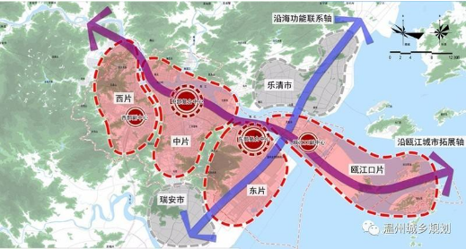

温州城市发展规划图

1.“西贵”时代 终将来临

我们说温州“西贵”时代终将来临，这里的“贵”说的是珍贵。如同杭州也是以西为贵一样。温州中片以鹿城为核心，属于老城区，土地资源有限，且再开发难度较大。东片“瓯飞”二期围垦计划已基本搁浅，填海造陆面积不及预期，且大量工业东移，将对人居环境带来一定影响。

西片由于大拆大整的推进，以及五水共治的环境治理，发展潜力和生态环境正在稳步提升。而在2010年，浙江省政府下达了《浙江省低丘缓坡重点区块开发规划（2010-2020年）》，根据规划内容，总面积近10平方公里的林宋组团将打造人居小镇，规模相当于温州旧城区。这样一个宏伟的规划充满了无限的想象力，也给了人们大展手脚的空间！

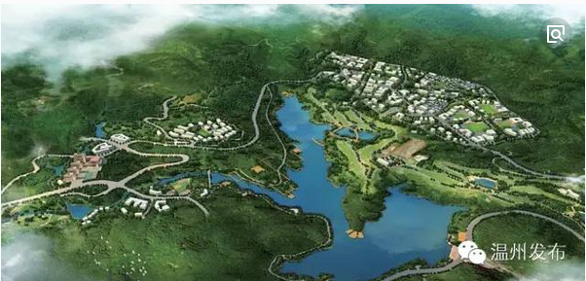

EBD规划图

林里片区的开发建设曾列入鹿城区“十二五”规划建设日程当中，现如今更是“十三五”期间建设发展的重要内容。根据该规划，西向生态商务区EBD位于鹿城区西部的东边，分为6个组团，容纳人口约5万人，总建设规模为134.63万平方米。规划建设四个区域，即高级居住区，文化娱乐区，教育科研区，度假休养区等..这里将成为温州人们未来的主要自然休闲场所。

2.交通建设，稳步提速

曾经，制约西片发展的最大原因在于交通不畅，使得西片虽然归属于鹿城，却依旧十分遥远。但是现在格局发生了大变化。目前鹿城区交通项目建设形成了“投入大力度、建设大推进、难点大突破的喜人局面。系列交通工程的开工与竣工给西片居民的出行提供了更多优质的选择。

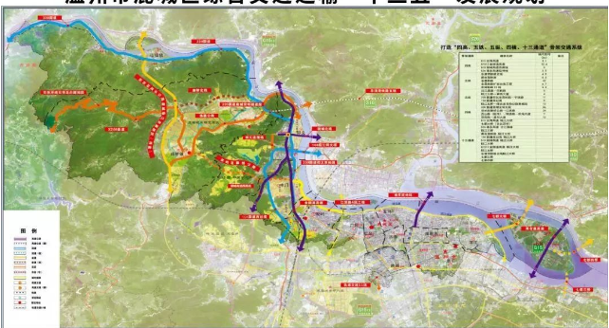

十三五鹿城交通建设规划图

17年5月双屿至藤桥段公路工程宝昌岭隧道全幅贯通；17年10月104国道温州西过境公路改建工程鹿城段全面开工；330国道仰义至双屿段公路改建工程正式交工验收；18年1月绕城高速西南线通车；18年2月瓯江特大桥主体工程全幅贯通；林里隧道预计年内通车，未来西片可过林里隧道直上瓯江西沿线至江滨路，花费时间大致与南湖板块至滨江CBD 相同。

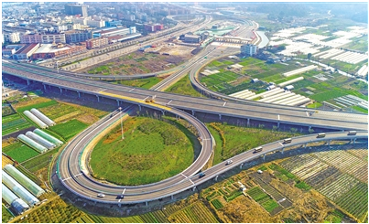

绕城高速西南线通车

随着工程进度的完善，最后终将成功打造西片“市域半小时、市中心十分钟”的便捷生活圈

3.半山华宅 未来主流

西部片区本身有着优渥的自然环境资源，特别是林宋组团。这里三面环山一面临江，自然植被覆盖率高，又有仰义水库、温州东方高尔夫球场、西郊森林公园等多个氧吧。在追求自然、生态、健康生活的今天，林里组团已是当下最好的选择。根据政府规划林里组团将打造一个具有区域文化特色的山水田园城镇、宜居生活大城。



实景图

基于自然条件，林里片区将主打半山住宅。从任一角度讲，半山住宅都是全球豪宅的典范：例如美国的比弗利山庄、香港的半山豪宅、台湾阳明山豪宅、法国阿尔卑斯山豪宅区等等。半山住宅都以其独特的自然优势条件吸引了大量社会名流，毕竟商业配套好建而自然资源难求！半山华宅的自然景观足以让城区住宅难忘项背。

那么温州是否有这样的住宅呢？答案当然是有的，而且正在紧锣密鼓的建设当中。阳光100阿尔勒：超大体量的法式城邦小镇，自带完善的配套资源，扎根林宋组团核心区域正等着你去发现。

